Roma, XX aprile 2025

Uff.-Prot.n° PROMO/6089/145/F7/PE – 6090/6R

Oggetto: Ricezione comunicazioni Federfarma:

necessità aggiornamento dati su

sito www.federfarma.it
ALLE ASSOCIAZIONI PROVINCIALI
ALLE UNIONI REGIONALI
AI RESPONSABILI
DELLE SEZIONI RURALI

SOMMARIO:
Al fine di poter ricevere tutte le informazioni e le notizie diffuse attraverso i mezzi di comunicazione di Federfarma è necessario verificare che i dati della farmacia presenti sul sito www.federfarma.it (e-mail, telefono, ecc.) siano corretti e aggiornati.

La comunicazione riveste un ruolo di fondamentale importanza ed è essenziale in un mondo in continua e rapida evoluzione. Assume particolare rilevanza nel settore delle farmacie, interessato da costanti e rilevanti novità di carattere normativo, operativo, economico, gestionale.
Per tale motivo appare particolarmente importante che i titolari di farmacia siano in grado di usufruire di tutti gli strumenti di comunicazione messi a disposizione da Federfarma.
Facendo seguito a segnalazioni di mancata ricezione di alcuni strumenti di comunicazione della scrivente, se ne è individuata la causa nel mancato aggiornamento dell’anagrafica delle farmacie.
Pertanto, è essenziale l’aggiornamento costante ed accurato dei dati relativi alla propria farmacia presenti sul sito di Federfarma.
Si invitano quindi i Colleghi a controllare e aggiornare i propri dati presenti sul sito www.federfarma.it.
I semplici passaggi da eseguire sono illustrati di seguito:
  - Accedere al sito www.federfarma.it ed effettuare il login con le proprie credenziali
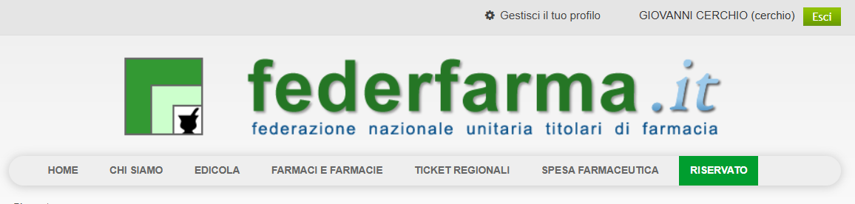
  - Fare click sul pulsante “Gestisci il tuo profilo”

  - Aggiornare i campi modificabili “Email” e “Email PEC” e selezionare i checkbox con le adesioni di interesse (vedi figura sotto)

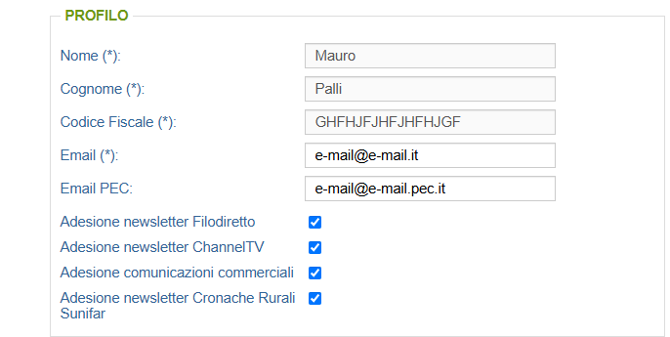

  - Aggiornare i campi modificabili nella sezione “Dati Farmacia” e fare click sul pulsante “Aggiorna” (vedi figura pagina seguente)

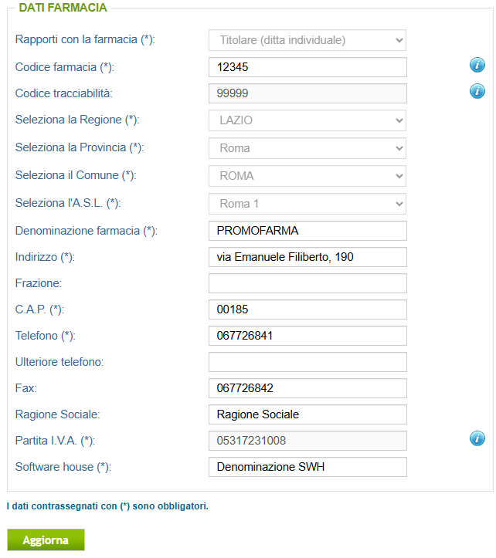

Per eventuali ulteriori chiarimenti è possibile chiamare Promofarma al numero 06-7726841, o scrivere a webmaster@federfarma.it.
Cordiali saluti.
IL PRESIDENTE FEDERFARMA IL PRESIDENTE FEDERFARMA-SUNIFAR
Dott. Marco COSSOLO Dott. Giovanni PETROSILLO

Questa circolare viene resa disponibile anche per le farmacie sul sito internet www.federfarma.it contemporaneamente all’inoltro tramite e-mail alle organizzazioni territoriali.
Il Contenuto della circolare è riservato alle organizzazioni territoriali di Federfarma e alle farmacie aderenti e non può essere pubblicato o diffuso, in tutto o in parte, senza l’autorizzazione di Federfarma nazionale

